FIESTA TROPICAL EN HONOLULU
VIGENCIA DE SALIDAS: 15 DE MARZO DE 2025 AL 27 DE JUNIO 2026

DURACION: | 08 DÍAS – 07 NOCHES
PUERTO DE SALIDA: | HONOLULU
FECHAS DE SALIDA: | 15, 22, 29, DE MARZO  05, 12, 19, 26 DE ABRIL  19, 26 DE JULIO  02, 09, 16, 23, 30, DE AGOSTO  06, 13, 20, 27 DE SEPTIEMBRE  04, 11, 18, 25 DE OCTUBRE  01, 08, 15, 22, 29 DE NOVIEMBRE  06, 13, 20, 27 DE DICIEMBRE  03, 10, 17, 24, 31 DE ENERO  07, 14, 21, 28 DE FEBRERO  07, 14, 21, 28 DE MARZO  04, 11, 18, 25 DE ABRIL  02, 09, 16, 23, 30 DE MAYO  06, 13, 20,27 DE JUNIO
BARCOS: | PRIDE OF AMERICA

INCLUYE:
- 07 noches de alojamiento en la categoría de cabina seleccionada
- Comidas Ilimitadas entre las diarias principales y snacks con bebidas incluidas: Café, té, jugos
- Shows
- Actividades recreativas diarias
- Actividades deportivas
- Spa
- Desembarco en los diferentes puertos descritos en el itinerario

NO INCLUYE:
- Alimentos o bebidas no especificados
- Bebidas alcohólicas, embotellados, enlatados
- Billetes aéreos
- Seguro de viaje
- Ítems no especificados en el programa

ITINERARIOS:

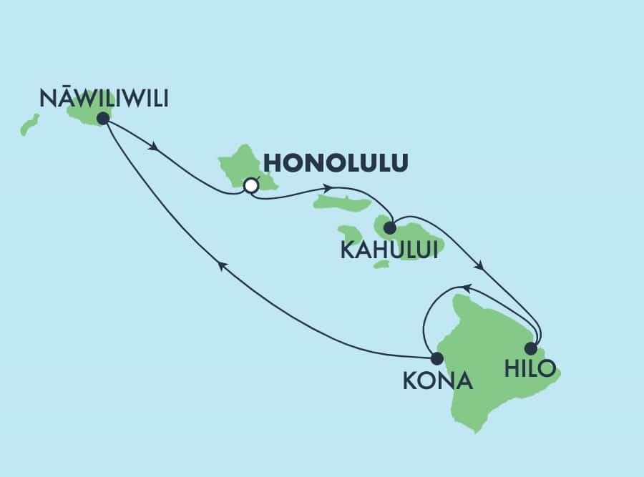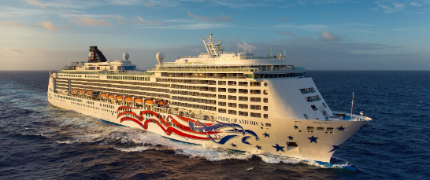

ITINERARIO
Día | Puerto | Llegada | Salida
1 | Honolulu | - | 19:00
2 | Kahului Maui | 08:00 | -
3 | Kahului Maui | - | 18:00
4 | Hilo | 08:00 | 18:00
5 | Kona | 07:00 | 17:30
6 | Nawiliwili Kauai | 08:00 | -
7 | Nawiliwili Kauai | - | 17:30
8 | Honolulu | 07:00 | -

NOTAS IMPORTANTES:
- Precios sujetos a variación y disponibilidad sin previo aviso hasta el momento de la reserva.
- Cotiza la tarifa de la fecha de salida de tu interés.
- Las cabinas garantizadas no tienen n° de cabina hasta realizar el check in.
- Consultar las diferencias entre las tarifas que pertenecen al apartade de Pago Signature On File y Pago.
- Por razones de seguridad, todos los huéspedes deben embarcar 2 horas antes de partir el día 1 del crucero.
- El desembarque comienza generalmente 2 horas después de atracar el último día del crucero.

